Fil rouge — corrigé
GameHub
Les vingt-neuf incréments, et les raisons de chaque choix
EPHEC — Bachelier en informatique, niveau 2

Comment lire ce corrigé
Le code reproduit ici est celui du module solutions, sous be.ephec.gamehub. Il en est extrait automatiquement : les deux ne peuvent pas diverger.
Les longues explications qui figurent en Javadoc dans les fichiers sont reprises en prose dans ce document plutôt que recopiées, pour qu'il reste lisible. Les commentaires d'une seule ligne, eux, sont conservés : ce sont ceux qui expliquent une ligne à l'endroit où elle se lit.

Ce que ce corrigé n'est pas
Une solution de référence, pas LA solution. Plusieurs incréments — et les deux derniers surtout — posent des questions de conception qui admettent plusieurs réponses défendables. Ce qui compte alors n'est pas de retrouver celle-ci, mais de savoir dire ce que la sienne coûte.

Trois écarts assumés avec les énoncés
Incrément | L'écart, et pourquoi
G.10 | la classe abstraite Jeu n'est pas écrite : elle serait remplacée quatre incréments plus loin par une interface de même nom et de signature incompatible
G.12 | l'appel à notifierDebut depuis le constructeur ne prévient personne, les observateurs s'ajoutant après ; le code suit l'énoncé, le commentaire explique
G.26 | l'énoncé rend JOUEUR1_GAGNE quand la pioche du joueur 1 est vide ; c'est l'inverse de la règle, et le corrigé applique la règle

Première partie — le modèle
G.1 Le joueur
Les deux champs sont final : l'énoncé demande des données immuables, et le mot-clé le fait respecter par le compilateur plutôt que par la discipline.
Le format du toString est celui des adresses de courrier. Il est réutilisé tel quel par Partie, qui se contente de concaténer des Joueur : c'est l'appel à toString qui fait le travail, sans qu'on l'écrive.
modele/Joueur.java
//@G.1
public class Joueur {

private final String pseudo;
private final String email;

public Joueur(String pseudo, String email) {
this.pseudo = pseudo;
this.email = email;
}

public String getPseudo() {
return pseudo;
}

public String getEmail() {
return email;
}

@Override
public String toString() {
return pseudo + " <" + email + ">";
}
}
G.6 Les deux énumérations
Le champ nom sépare le libellé destiné à l'utilisateur du nom de la constante. NIM se lit bien dans un menu, PUISSANCE4 beaucoup moins.
BATAILLE a été ajoutée en G.21, DEVINE_LE_NOMBRE et DEMINEUR aux deux derniers incréments. Chacun de ces ajouts n'a coûté qu'une ligne, parce que le menu se construit à partir de values().
modele/TypeJeu.java
//@G.6
public enum TypeJeu {

NIM("Jeu de Nim"),
MORPION("Morpion"),
PUISSANCE4("Puissance 4"),
BATAILLE("Jeu de bataille"), //@G.21

DEVINE_LE_NOMBRE("Devine le nombre"), //@G.28

// Le point-virgule termine la liste des constantes. Il est sur sa
// propre ligne pour que la liste reste valide a tous les increments :
// une virgule finale avant lui est legale en Java.
;

private final String nom;

TypeJeu(String nom) {
this.nom = nom;
}

public String getNom() {
return nom;
}

@Override
public String toString() {
return nom;
}
}
ResultatPartie compte trois valeurs, et pas une de plus : c'est exactement ce qu'un jeu à deux joueurs peut produire. C'est aussi le point de friction de G.28, où un jeu solitaire n'a aucune des trois à proposer.
modele/ResultatPartie.java
//@G.6
public enum ResultatPartie {

JOUEUR1_GAGNE("Le joueur 1 gagne"),
JOUEUR2_GAGNE("Le joueur 2 gagne"),
MATCH_NUL("Match nul");

private final String libelle;

ResultatPartie(String libelle) {
this.libelle = libelle;
}

@Override
public String toString() {
return libelle;
}
}
G.8 Le résumé
Réponse à la question de l'énoncé : ce record se crée dans Partie.terminer, parce que c'est le seul moment où toutes ses données existent en même temps — le résultat vient d'arriver, la date de fin aussi.
Un record convient pour la même raison qu'en ENU.4 : c'est un instantané, figé, qu'on transporte et qu'on affiche. Il n'a aucun comportement.
modele/ResumePartie.java
//@G.8
public record ResumePartie(String pseudoGagnant,
LocalDateTime debut,
LocalDateTime fin,
TypeJeu typeJeu) {

@Override
public String toString() {
return typeJeu + " — " + pseudoGagnant + " (de " + debut + " a " + fin + ")";
}
}
G.2, G.4, G.7, G.12 La partie
Cette classe a grandi par couches, et chaque couche a son incrément : les deux joueurs et le toString, puis les dates, puis le type et le résultat, puis les observateurs.
La date de début est prise dans le constructeur. Une partie commence donc au moment où l'objet existe : il n'y a aucun instant où une Partie serait sans date de début.
Les méthodes de notification sont privées. Personne d'autre que la partie n'a le droit de déclarer qu'un coup a été joué — d'où la méthode publique coupJoue(), seul point d'entrée offert au jeu.
L'écart avec l'énoncé G.12
L'énoncé demande d'appeler notifierDebut dans le constructeur. Or les observateurs s'ajoutent APRÈS la construction : au moment où notifierDebut s'exécute, la liste est vide et personne n'est prévenu.
Le code suit l'énoncé à la lettre, et l'appel est donc sans effet. Trois façons de le corriger, selon ce qu'on préfère : passer les observateurs au constructeur, prévenir un observateur au moment où il s'abonne, ou déplacer le début dans une méthode demarrer() appelée par le jeu.
C'est le genre de décalage qu'on ne voit qu'en exécutant.
modele/Partie.java
//@G.2
public class Partie {

private final Joueur joueur1;
private final Joueur joueur2;
private final TypeJeu typeJeu; //@G.7
private final LocalDateTime dateHeureDebut; //@G.4
private final List<ObservateurPartie> observateurs = new ArrayList<>(); //@G.12

private LocalDateTime dateHeureFin; //@G.4
private ResultatPartie resultat; //@G.7
private ResumePartie resume; //@G.8

//@G.2-G.6 public Partie(Joueur joueur1, Joueur joueur2) {
public Partie(Joueur joueur1, Joueur joueur2, TypeJeu typeJeu) { //@G.7
this.joueur1 = joueur1;
this.joueur2 = joueur2;
this.typeJeu = typeJeu; //@G.7
this.dateHeureDebut = LocalDateTime.now(); //@G.4
notifierDebut(); //@G.12
}

//@G.12
public void ajouterObservateur(ObservateurPartie observateur) {
observateurs.add(observateur);
}

//@G.12
public void retirerObservateur(ObservateurPartie observateur) {
observateurs.remove(observateur);
}

//@G.12
public void coupJoue() {
notifierCoup();
}

//@G.4
//@G.4-G.6 public void terminer() {
public void terminer(ResultatPartie resultat) { //@G.7
this.resultat = resultat; //@G.7
this.dateHeureFin = LocalDateTime.now();
this.resume = new ResumePartie(pseudoDuGagnant(), dateHeureDebut, dateHeureFin, typeJeu); //@G.8
notifierFin(); //@G.12
}

//@G.8
private String pseudoDuGagnant() {
return switch (resultat) {
case JOUEUR1_GAGNE -> joueur1.getPseudo();
case JOUEUR2_GAGNE -> joueur2.getPseudo();
case MATCH_NUL -> "aucun";
};
}

//@G.12
private void notifierDebut() {
for (ObservateurPartie observateur : observateurs) {
observateur.onDebut(this);
}
}

//@G.12
private void notifierCoup() {
for (ObservateurPartie observateur : observateurs) {
observateur.onCoup(this);
}
}

//@G.12
private void notifierFin() {
for (ObservateurPartie observateur : observateurs) {
observateur.onFin(this);
}
}

public Joueur getJoueur1() {
return joueur1;
}

public Joueur getJoueur2() {
return joueur2;
}

//@G.7
public TypeJeu getTypeJeu() {
return typeJeu;
}

//@G.4
public LocalDateTime getDateHeureDebut() {
return dateHeureDebut;
}

//@G.4
public LocalDateTime getDateHeureFin() {
return dateHeureFin;
}

//@G.7
public ResultatPartie getResultat() {
return resultat;
}

//@G.8
public ResumePartie getResume() {
return resume;
}

@Override
public String toString() {
//@G.2-G.6 return "Partie entre " + joueur1 + " et " + joueur2;
return "Partie " + typeJeu + " entre " + joueur1 + " et " + joueur2 //@G.7
+ " commencee a " + dateHeureDebut //@G.7
+ (resultat != null ? " — resultat : " + resultat : ""); //@G.7
}
}
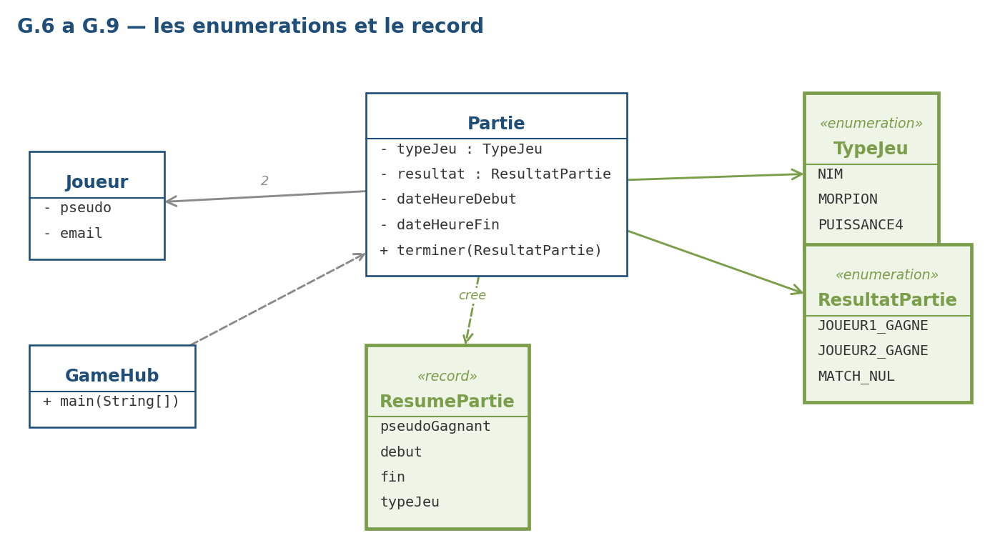
L'état du modèle à la fin de la première partie.

Deuxième partie — l'observation
G.11, G.13 L'interface et son implémentation
Trois moments dans la vie d'une partie, trois méthodes. La partie ne saura jamais qui l'observe ni ce qu'il en fait.
Une remarque sur le nom. L'énoncé G.11 appelle cette interface ObservateurPartie, mais G.12 écrit List<Observateur>. Les deux désignent la même chose ; le corrigé garde le premier, qui dit ce qu'on observe.
observateurs/ObservateurPartie.java
//@G.11
public interface ObservateurPartie {

void onDebut(Partie partie);

void onCoup(Partie partie);

void onFin(Partie partie);
}
Le compteur de coups est un état propre à l'observateur. Il montre qu'un observateur peut avoir sa propre mémoire, ce qu'un simple affichage ne laisserait pas deviner.
observateurs/JournalParties.java
//@G.13
public class JournalParties implements ObservateurPartie {

public static final String FICHIER_PAR_DEFAUT = "parties.txt"; //@G.35
private static final String SEPARATEUR = ";"; //@G.35

private final String fichier; //@G.35
private int coups = 0;

//@G.35
public JournalParties() {
this(FICHIER_PAR_DEFAUT);
}

//@G.35
public JournalParties(String fichier) {
this.fichier = fichier;
}

@Override
public void onDebut(Partie partie) {
coups = 0;
System.out.println("[journal] debut — " + partie);
}

@Override
public void onCoup(Partie partie) {
coups++;
System.out.println("[journal] coup " + coups);
}

@Override
public void onFin(Partie partie) {
System.out.println("[journal] fin apres " + coups + " coup(s) — " + partie);
ecrire(partie.getResume()); //@G.35
}

//@G.35
private void ecrire(ResumePartie resume) {
try (PrintWriter sortie = new PrintWriter(new FileWriter(fichier, true))) {
sortie.println(enLigne(resume));
} catch (IOException e) {
System.out.println("[journal] partie non enregistree : " + e.getMessage());
}
}

//@G.35
public List<ResumePartie> historique() {
List<ResumePartie> parties = new ArrayList<>();
File source = new File(fichier);
if (!source.exists()) {
return parties; // premier lancement : rien a relire
}
try (BufferedReader entree = new BufferedReader(new FileReader(source))) {
String ligne;
while ((ligne = entree.readLine()) != null) {
parties.add(depuisLigne(ligne));
}
} catch (IOException e) {
System.out.println("[journal] historique illisible : " + e.getMessage());
}
return parties;
}

//@G.35
private String enLigne(ResumePartie resume) {
return resume.typeJeu().name() + SEPARATEUR
+ resume.pseudoGagnant() + SEPARATEUR
+ resume.debut() + SEPARATEUR
+ resume.fin();
}

//@G.35
private ResumePartie depuisLigne(String ligne) {
String[] champs = ligne.split(SEPARATEUR);
return new ResumePartie(champs[1],
LocalDateTime.parse(champs[2]),
LocalDateTime.parse(champs[3]),
TypeJeu.valueOf(champs[0]));
}
}
- Réponse à la question de l'énoncé : écrire dans un fichier au lieu de la console demanderait une nouvelle classe implémentant la même interface, et zéro ligne de Partie.

Troisième partie — découpler les jeux du hub
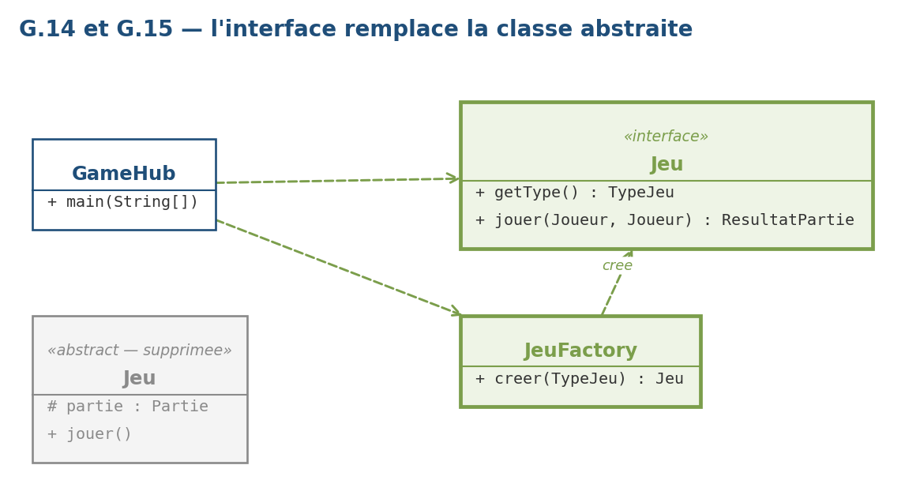
L'interface remplace la classe abstraite de G.10, montrée ici en gris.
G.14, G.15 L'interface Jeu et la fabrique
Pourquoi cette conception remplace celle de G.10. La classe abstraite imposait un champ Partie à chaque jeu, et sa méthode jouer() ne rendait rien : un jeu devait donc modifier la Partie lui-même, et il en savait trop. Ici le jeu reçoit deux joueurs et rend un résultat ; c'est le hub qui fait le lien.
jeux/Jeu.java
//@G.14
public interface Jeu {

TypeJeu getType();

ResultatPartie jouer(Joueur joueur1, Joueur joueur2);
}
La fabrique est le seul endroit du programme qui connaisse toutes les classes de jeux. Ajouter un jeu, c'est ajouter une valeur à TypeJeu et un cas ici — et rien dans GameHub.
jeux/JeuFactory.java
//@G.15
public class JeuFactory {

private static final int ALLUMETTES_NIM = 13; //@G.18

// G.32 — la facon de fabriquer chaque jeu, rangee par type. Une valeur //@G.32
// n'est pas un jeu, c'est de quoi en fabriquer un neuf a chaque appel. //@G.32
private static final Map<TypeJeu, Supplier<Jeu>> CATALOGUE = Map.of( //@G.32
TypeJeu.NIM, () -> new JeuNim(ALLUMETTES_NIM, new ReglesNim()), //@G.32
TypeJeu.BATAILLE, JeuBatailleV1::new, //@G.32
TypeJeu.DEVINE_LE_NOMBRE, JeuDevineLeNombre::new, //@G.32
TypeJeu.MORPION, JeuMorpion::new, //@G.32
TypeJeu.PUISSANCE4, JeuPuissance4::new); //@G.32

public Jeu creer(TypeJeu type) {
//@G.15-G.17 throw new UnsupportedOperationException("Aucun jeu n'existe encore");
//@G.18-G.31 return switch (type) {
//@G.18-G.31 case NIM -> new JeuNim(ALLUMETTES_NIM, new ReglesNim());
//@G.27-G.31 case BATAILLE -> new JeuBatailleV1();
//@G.28-G.31 case DEVINE_LE_NOMBRE -> new JeuDevineLeNombre();
//@G.29-G.31 case MORPION -> new JeuMorpion();
//@G.30-G.31 case PUISSANCE4 -> new JeuPuissance4();
//@G.18-G.31 // Un switch sur une enumeration doit couvrir toutes ses
//@G.18-G.31 // valeurs. Ce cas absorbe celles qui n'ont pas encore de jeu.
//@G.18-G.31 default -> throw new UnsupportedOperationException(
//@G.18-G.31 type + " n'est pas encore implemente");
//@G.18-G.31 };
Supplier<Jeu> fabrication = CATALOGUE.get(type); //@G.32
if (fabrication == null) { //@G.32
throw new UnsupportedOperationException(type + " n'est pas encore implemente"); //@G.32
} //@G.32
return fabrication.get(); //@G.32
}
}
G.16 Le matériel du Nim
La pile ne connaît aucune règle. Elle ne sait pas combien on a le droit de retirer, ni qui gagne. Elle compte. Les règles vivent à côté, où elles peuvent changer sans qu'on touche à la pile — et où elles se testent sans qu'aucune partie ne se joue.
Réponse à la question de l'énoncé : la pile refuse un retrait impossible plutôt que de descendre sous zéro. Une pile à −2 allumettes n'existe pas, et laisser l'objet dans cet état repousserait le problème jusqu'à un endroit où plus personne ne saurait d'où il vient. Voir CC-ERR.1.
jeux/nim/Pile.java
//@G.16
public class Pile {

private int allumettes;

public Pile(int allumettesInitiales) {
if (allumettesInitiales < 1) {
throw new IllegalArgumentException(
"Une pile compte au moins une allumette, pas " + allumettesInitiales);
}
this.allumettes = allumettesInitiales;
}

public int restantes() {
return allumettes;
}

public boolean estVide() {
return allumettes == 0;
}

public void retirer(int nombre) {
if (nombre < 1 || nombre > allumettes) {
throw new IllegalArgumentException(
"Retrait impossible : " + nombre + " sur " + allumettes + " restantes");
}
allumettes -= nombre;
}
}
jeux/nim/ReglesNim.java
//@G.16
public class ReglesNim {

public static final int MAXIMUM_PAR_DEFAUT = 3;

private final int maximumParTour;

public ReglesNim() {
this(MAXIMUM_PAR_DEFAUT);
}

public ReglesNim(int maximumParTour) {
if (maximumParTour < 1) {
throw new IllegalArgumentException(
"On retire au moins une allumette par tour");
}
this.maximumParTour = maximumParTour;
}

public int getMaximumParTour() {
return maximumParTour;
}

public int maximumRetirable(Pile pile) {
return Math.min(maximumParTour, pile.restantes());
}

public boolean coupValide(Pile pile, int nombre) {
return nombre >= 1 && nombre <= maximumRetirable(pile);
}
}
G.17 Les stratégies
Une seule méthode abstraite : c'est une interface fonctionnelle, et elle pourrait donc s'implémenter par une lambda. C'est la réponse à la question de l'énoncé, et le lien avec le thème LAM.
Elle reçoit les règles en plus de la pile. Une stratégie qui supposerait « le maximum est trois » cesserait de fonctionner à la première variante ; celle-ci demande.
jeux/nim/StrategieNim.java
@FunctionalInterface
//@G.17
public interface StrategieNim {

int combienRetirer(Pile pile, ReglesNim regles);
}
jeux/nim/StrategieTimide.java
//@G.17
public class StrategieTimide implements StrategieNim {

@Override
public int combienRetirer(Pile pile, ReglesNim regles) {
return 1;
}

@Override
public String toString() {
return "Timide — retire toujours une allumette";
}
}
G.18 Le jeu de Nim
Cette classe ne contient aucune règle de décision. Elle ne sait pas combien retirer — elle demande à une stratégie. Elle ne sait pas ce qui est permis — elle demande aux règles. Elle orchestre.
Réponse à la question de l'énoncé : non, le jeu ne fait pas confiance aux stratégies. La méthode coupValide vérifie ce qu'elles proposent et ramène dans les clous. C'est une frontière : à l'intérieur du jeu on se fie à son propre code, mais une stratégie peut venir de n'importe où — y compris d'un étudiant qui en écrit une quatrième.
jeux/nim/JeuNim.java
//@G.18
//@G.18-G.19 public class JeuNim implements Jeu {
public class JeuNim implements Jeu, JeuConfigurable { //@G.20

private final int allumettesInitiales;
private final ReglesNim regles;

//@G.18-G.30 private StrategieNim strategieJoueur1 = new StrategieTimide();
//@G.18-G.30 private StrategieNim strategieJoueur2 = new StrategieTimide();
private ParJoueur<StrategieNim> strategies = //@G.31
new ParJoueur<>(new StrategieTimide(), new StrategieTimide()); //@G.31

public JeuNim(int allumettesInitiales, ReglesNim regles) {
this.allumettesInitiales = allumettesInitiales;
this.regles = regles;
}

@Override
public TypeJeu getType() {
return TypeJeu.NIM;
}

//@G.20
@Override
public void configure(Scanner entree) {
//@G.20-G.30 strategieJoueur1 = demanderStrategie(entree, "premier");
//@G.20-G.30 strategieJoueur2 = demanderStrategie(entree, "second");
strategies = new ParJoueur<>(demanderStrategie(entree, "premier"), //@G.31
demanderStrategie(entree, "second")); //@G.31
}

//@G.20
private StrategieNim demanderStrategie(Scanner entree, String rang) {
TypeStrategieNim[] catalogue = TypeStrategieNim.values();

System.out.println("\nStrategie du " + rang + " joueur :");
for (int i = 0; i < catalogue.length; i++) {
System.out.println(" " + (i + 1) + ". " + catalogue[i]);
}

while (true) {
System.out.print("Votre choix : ");
try {
int choix = Integer.parseInt(entree.nextLine().trim());
if (choix >= 1 && choix <= catalogue.length) {
return new StrategieNimFactory().creer(catalogue[choix - 1]);
}
} catch (NumberFormatException ignoree) {
// on redemande
}
System.out.println("Choix invalide.");
}
}

@Override
public ResultatPartie jouer(Joueur joueur1, Joueur joueur2) {
Pile pile = new Pile(allumettesInitiales);
ParJoueur<Joueur> joueurs = new ParJoueur<>(joueur1, joueur2); //@G.31
boolean auTourDuPremier = true;

System.out.println("\n" + allumettesInitiales
+ " allumettes. Celui qui retire la derniere a perdu.");

while (!pile.estVide()) {
//@G.18-G.30 StrategieNim strategie = auTourDuPremier ? strategieJoueur1 : strategieJoueur2;
//@G.18-G.30 Joueur joueur = auTourDuPremier ? joueur1 : joueur2;
StrategieNim strategie = strategies.selon(auTourDuPremier); //@G.31
Joueur joueur = joueurs.selon(auTourDuPremier); //@G.31

int retire = coupValide(strategie, pile);
pile.retirer(retire);

System.out.printf("%-12s retire %d — il en reste %d%n",
joueur.getPseudo(), retire, pile.restantes());

if (pile.estVide()) {
// Celui qui vient de jouer a pris la derniere : il perd.
return auTourDuPremier
? ResultatPartie.JOUEUR2_GAGNE
: ResultatPartie.JOUEUR1_GAGNE;
}
auTourDuPremier = !auTourDuPremier;
}

return ResultatPartie.MATCH_NUL; // inatteignable, la pile part non vide
}

private int coupValide(StrategieNim strategie, Pile pile) {
int propose = strategie.combienRetirer(pile, regles);
if (regles.coupValide(pile, propose)) {
return propose;
}
return Math.min(Math.max(propose, 1), regles.maximumRetirable(pile));
}
}
G.19 Les autres stratégies
La stratégie gagnante, et pourquoi elle marche
Celui qui retire la dernière allumette perd : il faut donc laisser exactement UNE allumette à l'adversaire.
Avec un maximum de trois par tour, l'adversaire peut toujours ramener un total de quatre à zéro — quoi qu'il retire, on complète à 4. Les positions perdantes sont donc celles où il reste 1, 5, 9, 13… c'est-à-dire un multiple de (max + 1) plus un.
D'où retirer = (restantes − 1) % (maximum + 1), et une allumette quand ce reste vaut zéro, parce qu'on est alors soi-même en position perdante.
Vérifié sur 1200 parties simulées : depuis une position gagnante, cette stratégie ne perd jamais contre un joueur aléatoire.
jeux/nim/StrategieMaligne.java
//@G.19
public class StrategieMaligne implements StrategieNim {

@Override
public int combienRetirer(Pile pile, ReglesNim regles) {
int cycle = regles.getMaximumParTour() + 1;
int ideal = (pile.restantes() - 1) % cycle;

if (ideal == 0) {
return 1; // position perdante : on joue le minimum
}
return Math.min(ideal, regles.maximumRetirable(pile));
}

@Override
public String toString() {
return "Maligne — ne perd jamais depuis une position gagnante";
}
}
jeux/nim/StrategieAleatoire.java
//@G.19
public class StrategieAleatoire implements StrategieNim {

private final Random hasard = new Random();

@Override
public int combienRetirer(Pile pile, ReglesNim regles) {
return hasard.nextInt(regles.maximumRetirable(pile)) + 1;
}

@Override
public String toString() {
return "Aleatoire — retire au hasard";
}
}
Réponse à la question de l'énoncé : cette seconde fabrique joue le même rôle que JeuFactory, un étage plus bas. JeuNim ne connaît donc aucune classe de stratégie concrète, exactement comme GameHub ne connaît aucune classe de jeu. Le motif se répète, et c'est volontaire.
jeux/nim/TypeStrategieNim.java
//@G.19
public enum TypeStrategieNim {

TIMIDE("Timide"),
ALEATOIRE("Aleatoire"),
MALIGNE("Maligne");

private final String nom;

TypeStrategieNim(String nom) {
this.nom = nom;
}

@Override
public String toString() {
return nom;
}
}
jeux/nim/StrategieNimFactory.java
//@G.19
public class StrategieNimFactory {

public StrategieNim creer(TypeStrategieNim type) {
return switch (type) {
case TIMIDE -> new StrategieTimide();
case ALEATOIRE -> new StrategieAleatoire();
case MALIGNE -> new StrategieMaligne();
};
}
}
G.20 Un jeu qui se configure et un hub découplé
JeuConfigurable ne décrit pas ce qu'est un jeu : elle signale une capacité optionnelle. Tous les jeux n'ont pas de réglages, et les forcer à écrire un configure() vide serait pire que de les laisser tranquilles.
jeux/JeuConfigurable.java
//@G.20
public interface JeuConfigurable {

void configure(Scanner entree);
}
Relisez GameHub. Il ne connaît aucune classe concrète de jeu, aucune stratégie, aucune règle. Il demande, configure, lance et affiche. C'est le résultat des sept incréments de cette partie.
GameHub.java
//@G.3
public class GameHub {

public static void main(String[] args) {
Scanner clavier = new Scanner(System.in);
JournalParties journal = new JournalParties(); //@G.35
afficherHistorique(journal); //@G.35

Joueur joueur1 = demanderJoueur(clavier, "premier");
Joueur joueur2 = demanderJoueur(clavier, "second");

TypeJeu type = demanderTypeDeJeu(clavier); //@G.7
Jeu jeu = new JeuFactory().creer(type); //@G.15

// Le hub ne sait pas si ce jeu se configure : il demande.
//@G.20
if (jeu instanceof JeuConfigurable configurable) {
configurable.configure(clavier);
}

//@G.3-G.6 Partie partie = new Partie(joueur1, joueur2);
Partie partie = new Partie(joueur1, joueur2, type); //@G.7
//@G.13-G.34 partie.ajouterObservateur(new JournalParties());
partie.ajouterObservateur(journal); //@G.35

System.out.println("\n" + partie);

ResultatPartie resultat = jeu.jouer(joueur1, joueur2); //@G.15
partie.terminer(resultat); //@G.15

System.out.println("\n" + partie);
System.out.println("Resume : " + partie.getResume()); //@G.9
}

//@G.35
private static void afficherHistorique(JournalParties journal) {
List<ResumePartie> parties = journal.historique();
if (parties.isEmpty()) {
System.out.println("Aucune partie jouee jusqu'ici.");
return;
}
System.out.println("Parties precedentes :");
for (ResumePartie resume : parties) {
System.out.println(" " + resume);
}
}

private static Joueur demanderJoueur(Scanner clavier, String rang) {
System.out.print("Pseudo du " + rang + " joueur : ");
String pseudo = clavier.nextLine().trim();
System.out.print("Email du " + rang + " joueur : ");
String email = clavier.nextLine().trim();
return new Joueur(pseudo, email);
}

//@G.7
private static TypeJeu demanderTypeDeJeu(Scanner clavier) {
System.out.println("\nJeux disponibles :");
TypeJeu[] catalogue = TypeJeu.values();
for (int i = 0; i < catalogue.length; i++) {
System.out.println(" " + (i + 1) + ". " + catalogue[i]);
}

while (true) {
System.out.print("Votre choix : ");
try {
int choix = Integer.parseInt(clavier.nextLine().trim());
if (choix >= 1 && choix <= catalogue.length) {
return catalogue[choix - 1];
}
} catch (NumberFormatException ignoree) {
// on redemande
}
System.out.println("Choix invalide.");
}
}
}
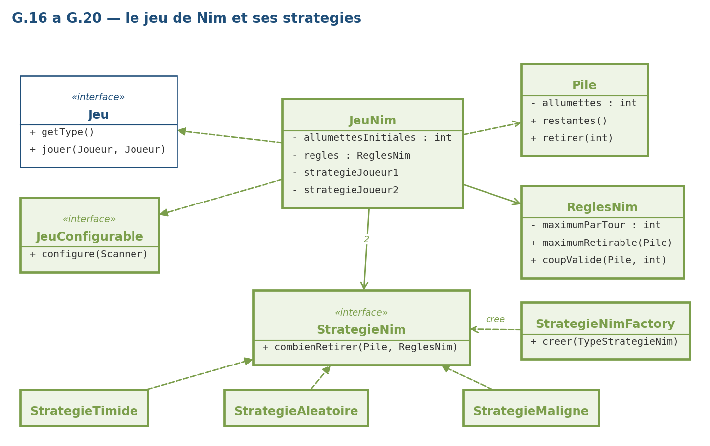
Le jeu de Nim au complet.

Quatrième partie — le jeu de bataille
G.21, G.22 Le deck et les cartes
Trois choses changent par rapport au Deck de ENU.3, et la troisième est la plus parlante. Le champ devient une List. Le constructeur ne calcule plus de position, il ajoute. Et le mélange se réduit à Collections.shuffle : une ligne au lieu de six, écrite par des gens dont c'est le métier.
jeux/bataille/Deck.java
//@G.21
public class Deck {

private final List<Carte> cartes = new ArrayList<>();

public Deck() {
for (Couleur couleur : Couleur.values()) {
for (Valeur valeur : Valeur.values()) {
cartes.add(new Carte(valeur, couleur));
}
}
}

public void shuffle() {
Collections.shuffle(cartes);
}

public int taille() {
return cartes.size();
}

public List<Carte> getCartes() {
return Collections.unmodifiableList(cartes);
}
}
L'ordre de déclaration de Valeur est tout l'exercice. En ENU.3 l'énumération commençait par AS ; ici elle commence par DEUX et finit par AS, parce qu'à la bataille l'as est la carte la plus forte.
Ce simple changement fait que compareTo rend exactement ce que les règles demandent. On n'écrit aucune comparaison : l'ordre dans lequel on a tapé les constantes fait le travail.
jeux/bataille/Valeur.java
//@G.21
public enum Valeur {

DEUX("2"), TROIS("3"), QUATRE("4"), CINQ("5"), SIX("6"), SEPT("7"),
HUIT("8"), NEUF("9"), DIX("10"), VALET("Valet"), DAME("Dame"),
ROI("Roi"), AS("As");

private final String libelle;

Valeur(String libelle) {
this.libelle = libelle;
}

public String getLibelle() {
return libelle;
}

@Override
public String toString() {
return libelle;
}
}
jeux/bataille/Carte.java
//@G.21
public class Carte {

private final Valeur valeur;
private final Couleur couleur;

public Carte(Valeur valeur, Couleur couleur) {
this.valeur = valeur;
this.couleur = couleur;
}

public Valeur getValeur() {
return valeur;
}

public Couleur getCouleur() {
return couleur;
}

@Override
public String toString() {
return valeur + " de " + couleur;
}
}
G.23 à G.26 La version simplifiée
Pourquoi un Deque pour les mains. Une main de bataille se pioche par le dessus et se recharge par le dessous : on a besoin des deux bouts. Une List le permettrait — get(0) et remove(0) — mais chaque retrait en tête décale tous les éléments. Un ArrayDeque est fait pour cela, et il le dit dans son nom.
L'écart avec l'énoncé G.26
L'énoncé demande : « soit la pioche du joueur 1 est vide : return JOUEUR1_GAGNE ». C'est l'inverse de la règle du jeu — un joueur sans carte a tout perdu.
Le corrigé applique la règle. L'énoncé pose d'ailleurs la question aux étudiants, et c'est un bon endroit pour leur faire remarquer qu'un énoncé peut se tromper.
Pourquoi un maximum de tours. Sans lui, deux mains qui s'échangent indéfiniment les mêmes cartes feraient tourner le programme sans fin. Sur 500 parties simulées, la version V0 se termine toujours — dont onze fois par un double épuisement — mais la version V1 atteint le maximum trois fois. Le garde-fou sert réellement.
jeux/bataille/JeuBatailleV0.java
//@G.23
public class JeuBatailleV0 implements Jeu {

protected static final int MAX_TOURS = 2000;

@Override
public TypeJeu getType() {
return TypeJeu.BATAILLE;
}

protected int comparer(Carte c1, Carte c2) {
return c1.getValeur().compareTo(c2.getValeur());
}

protected void distribuer(Deck deck, Deque<Carte> mainJ1, Deque<Carte> mainJ2) {
List<Carte> cartes = deck.getCartes();
for (int i = 0; i < cartes.size(); i++) {
if (i % 2 == 0) {
mainJ1.addLast(cartes.get(i));
} else {
mainJ2.addLast(cartes.get(i));
}
}
}

@Override
public ResultatPartie jouer(Joueur joueur1, Joueur joueur2) {
if (joueur1 == null || joueur2 == null) {
throw new IllegalArgumentException("Une bataille se joue a deux joueurs");
}

Deck deck = new Deck();
deck.shuffle();

Deque<Carte> piocheJ1 = new ArrayDeque<>();
Deque<Carte> piocheJ2 = new ArrayDeque<>();
distribuer(deck, piocheJ1, piocheJ2);

List<Carte> cimetiere = new ArrayList<>();
int tours = 0;

while (!piocheJ1.isEmpty() && !piocheJ2.isEmpty() && tours < MAX_TOURS) {
tours++;

Carte carteJ1 = piocheJ1.pollFirst();
Carte carteJ2 = piocheJ2.pollFirst();
int comparaison = comparer(carteJ1, carteJ2);

if (comparaison > 0) {
piocheJ1.addLast(carteJ1);
piocheJ1.addLast(carteJ2);
} else if (comparaison < 0) {
piocheJ2.addLast(carteJ2);
piocheJ2.addLast(carteJ1);
} else {
// Version simplifiee : les deux cartes sortent du jeu.
cimetiere.add(carteJ1);
cimetiere.add(carteJ2);
}
}

System.out.printf("%d tour(s), %d carte(s) au cimetiere — %s : %d, %s : %d%n",
tours, cimetiere.size(),
joueur1.getPseudo(), piocheJ1.size(),
joueur2.getPseudo(), piocheJ2.size());

return resultat(piocheJ1, piocheJ2);
}

protected ResultatPartie resultat(Deque<Carte> piocheJ1, Deque<Carte> piocheJ2) {
if (piocheJ1.isEmpty() && piocheJ2.isEmpty()) {
return ResultatPartie.MATCH_NUL;
}
if (piocheJ1.isEmpty()) {
return ResultatPartie.JOUEUR2_GAGNE;
}
if (piocheJ2.isEmpty()) {
return ResultatPartie.JOUEUR1_GAGNE;
}
return ResultatPartie.MATCH_NUL; // MAX_TOURS atteint
}
}
G.27 La vraie bataille
Cette classe hérite de V0 et ne redéfinit qu'une méthode. Elle réutilise la comparaison, la distribution, le calcul du résultat et le maximum de tours. C'est exactement ce que le thème ABS cherche à faire comprendre : ce qui est commun reste en haut.
Les deux cas limites font toute la difficulté. Un joueur qui n'a plus assez de cartes pour miser pendant une bataille ne peut pas suivre : il perd, et l'autre ramasse le pot. Si les deux se retrouvent à court en même temps, personne ne ramasse et le pot est perdu pour tout le monde.
Le mélange du pot avant de le remettre sous la pioche n'est pas une coquetterie. Sans lui, un cycle s'installe : les mêmes cartes reviennent dans le même ordre, indéfiniment. Un vrai joueur ne range pas ses plis dans un ordre choisi.
jeux/bataille/JeuBatailleV1.java
//@G.27
public class JeuBatailleV1 extends JeuBatailleV0 {

private static final int CARTES_CACHEES = 1;

@Override
public ResultatPartie jouer(Joueur joueur1, Joueur joueur2) {
if (joueur1 == null || joueur2 == null) {
throw new IllegalArgumentException("Une bataille se joue a deux joueurs");
}

Deck deck = new Deck();
deck.shuffle();

Deque<Carte> piocheJ1 = new ArrayDeque<>();
Deque<Carte> piocheJ2 = new ArrayDeque<>();
distribuer(deck, piocheJ1, piocheJ2);

int tours = 0;
int batailles = 0;

while (!piocheJ1.isEmpty() && !piocheJ2.isEmpty() && tours < MAX_TOURS) {
tours++;

List<Carte> pot = new ArrayList<>();
Carte carteJ1 = piocheJ1.pollFirst();
Carte carteJ2 = piocheJ2.pollFirst();
pot.add(carteJ1);
pot.add(carteJ2);

int comparaison = comparer(carteJ1, carteJ2);

if (comparaison == 0) {
batailles++;
comparaison = resoudreBataille(piocheJ1, piocheJ2, pot);
}

ramasser(comparaison, pot, piocheJ1, piocheJ2);
}

System.out.printf("%d tour(s) dont %d bataille(s) — %s : %d, %s : %d%n",
tours, batailles,
joueur1.getPseudo(), piocheJ1.size(),
joueur2.getPseudo(), piocheJ2.size());

return resultat(piocheJ1, piocheJ2);
}

private int resoudreBataille(Deque<Carte> piocheJ1, Deque<Carte> piocheJ2, List<Carte> pot) {
while (true) {
boolean j1PeutSuivre = piocheJ1.size() > CARTES_CACHEES;
boolean j2PeutSuivre = piocheJ2.size() > CARTES_CACHEES;

// Il faut CARTES_CACHEES cartes a poser, plus une a retourner.
if (!j1PeutSuivre && !j2PeutSuivre) {
return 0;
}
if (!j1PeutSuivre) {
return -1;
}
if (!j2PeutSuivre) {
return 1;
}

for (int i = 0; i < CARTES_CACHEES; i++) {
pot.add(piocheJ1.pollFirst());
pot.add(piocheJ2.pollFirst());
}

Carte visibleJ1 = piocheJ1.pollFirst();
Carte visibleJ2 = piocheJ2.pollFirst();
pot.add(visibleJ1);
pot.add(visibleJ2);

int comparaison = comparer(visibleJ1, visibleJ2);
if (comparaison != 0) {
return comparaison;
}
// Encore egales : on recommence, et le pot continue de grossir.
}
}

private void ramasser(int comparaison, List<Carte> pot,
Deque<Carte> piocheJ1, Deque<Carte> piocheJ2) {
if (comparaison == 0) {
return; // personne ne peut suivre : le pot est perdu
}

java.util.Collections.shuffle(pot);
Deque<Carte> gagnant = comparaison > 0 ? piocheJ1 : piocheJ2;
for (Carte carte : pot) {
gagnant.addLast(carte);
}
}
}
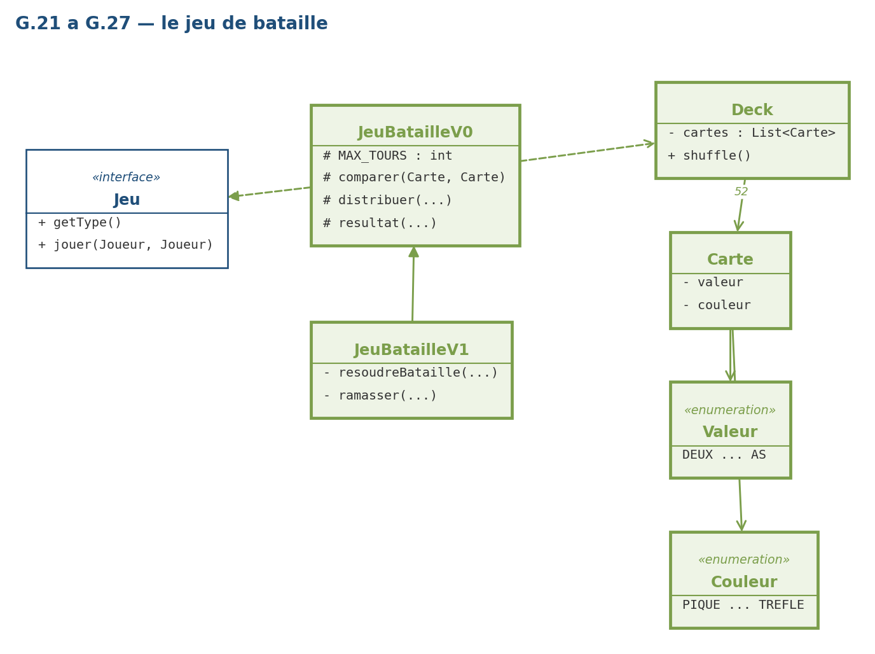
V1 hérite de V0 et ne redéfinit qu'une méthode.

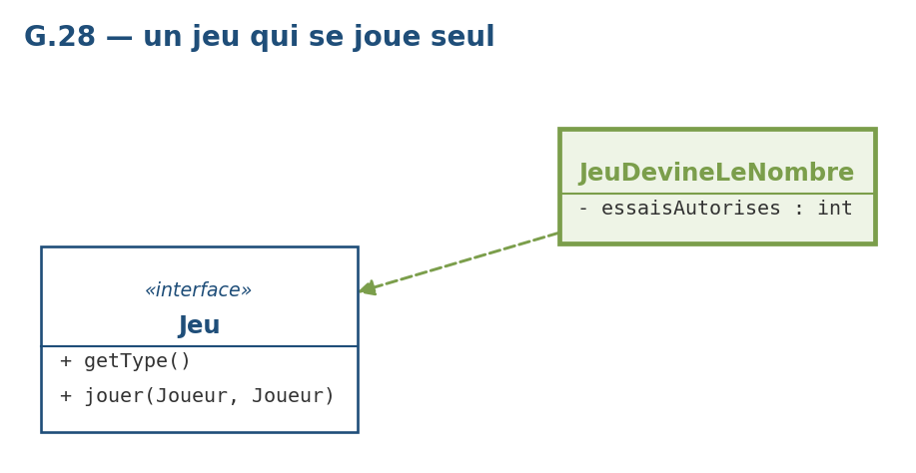
Le jeu qui se joue seul — G.28.

Septième partie — généricité et lambdas
G.31 Un objet par joueur
La classe est immuable, et c'est un choix. Configurer les stratégies remplace la ParJoueur entière au lieu de modifier l'une de ses moitiés : il n'existe jamais d'état où une stratégie est neuve et l'autre ancienne.
La bataille garde ses deux pioches en paramètres jumeaux. Le corrigé n'y touche pas : les méthodes de V0 et V1 les reçoivent séparément, et les regrouper déplacerait la question sans la simplifier. C'est la dernière question de l'énoncé, et les deux réponses se défendent.
modele/ParJoueur.java
//@G.31
public class ParJoueur<T> {

private final T duPremier;
private final T duSecond;

public ParJoueur(T duPremier, T duSecond) {
this.duPremier = duPremier;
this.duSecond = duSecond;
}

public T duPremier() {
return duPremier;
}

public T duSecond() {
return duSecond;
}

public T selon(boolean auTourDuPremier) {
return auTourDuPremier ? duPremier : duSecond;
}
}
G.32 Une fabrique sans switch
Un Supplier et non un Jeu, parce qu'un jeu a un état : les stratégies configurées d'un Nim. Ranger un jeu tout fait dans la Map ferait jouer la deuxième partie avec la configuration de la première.
Le test du null remplace le default du switch. Toutes les valeurs de TypeJeu ont un jeu, il ne sert donc à rien aujourd'hui ; il coûte trois lignes et protège le jour où une valeur s'ajoute sans sa ligne au catalogue.
jeux/JeuFactory.java
//@G.15
public class JeuFactory {

private static final int ALLUMETTES_NIM = 13; //@G.18

// G.32 — la facon de fabriquer chaque jeu, rangee par type. Une valeur //@G.32
// n'est pas un jeu, c'est de quoi en fabriquer un neuf a chaque appel. //@G.32
private static final Map<TypeJeu, Supplier<Jeu>> CATALOGUE = Map.of( //@G.32
TypeJeu.NIM, () -> new JeuNim(ALLUMETTES_NIM, new ReglesNim()), //@G.32
TypeJeu.BATAILLE, JeuBatailleV1::new, //@G.32
TypeJeu.DEVINE_LE_NOMBRE, JeuDevineLeNombre::new, //@G.32
TypeJeu.MORPION, JeuMorpion::new, //@G.32
TypeJeu.PUISSANCE4, JeuPuissance4::new); //@G.32

public Jeu creer(TypeJeu type) {
//@G.15-G.17 throw new UnsupportedOperationException("Aucun jeu n'existe encore");
//@G.18-G.31 return switch (type) {
//@G.18-G.31 case NIM -> new JeuNim(ALLUMETTES_NIM, new ReglesNim());
//@G.27-G.31 case BATAILLE -> new JeuBatailleV1();
//@G.28-G.31 case DEVINE_LE_NOMBRE -> new JeuDevineLeNombre();
//@G.29-G.31 case MORPION -> new JeuMorpion();
//@G.30-G.31 case PUISSANCE4 -> new JeuPuissance4();
//@G.18-G.31 // Un switch sur une enumeration doit couvrir toutes ses
//@G.18-G.31 // valeurs. Ce cas absorbe celles qui n'ont pas encore de jeu.
//@G.18-G.31 default -> throw new UnsupportedOperationException(
//@G.18-G.31 type + " n'est pas encore implemente");
//@G.18-G.31 };
Supplier<Jeu> fabrication = CATALOGUE.get(type); //@G.32
if (fabrication == null) { //@G.32
throw new UnsupportedOperationException(type + " n'est pas encore implemente"); //@G.32
} //@G.32
return fabrication.get(); //@G.32
}
}

Huitième partie — une fenêtre
G.33 et G.34 Le Nim dans une fenêtre, et des boutons liés à la pile
Une deuxième porte d'entrée. La fenêtre ne s'ouvre pas depuis le menu du hub : il faudrait démarrer JavaFX à la main, sur un autre fil. C'est une application à part, avec son lanceur.
Quatorze allumettes et non treize. Contre la stratégie maligne, celui qui commence à treize perd toujours ; à quatorze, le joueur peut gagner en jouant juste.
La méthode pileAChange est le seul endroit où l'écran apprend que la pile a changé. En G.33 elle écrit le libellé ; en G.34 elle met à jour la propriété, et c'est tout ce qui change dans la logique. Les touches du clavier contournent les boutons grisés : c'est le test des règles, au début du tour, qui garde le programme juste.
fenetre/FenetreNim.java
//@G.33
public class FenetreNim extends Application {

private static final int ALLUMETTES = 14;

private final ReglesNim regles = new ReglesNim();
private final StrategieNim machine = new StrategieMaligne();
private final Pile pile = new Pile(ALLUMETTES);
private final IntegerProperty restantes = new SimpleIntegerProperty(ALLUMETTES); //@G.34

private Label etat;
private Label message;

// Le main est dans LanceurFenetreNim. Voir TEC-FX.4.

@Override
public void start(Stage fenetre) {
etat = new Label();
message = new Label("A vous de jouer : cliquez, ou tapez 1, 2 ou 3.");

HBox boutons = new HBox(10);
for (int nombre = 1; nombre <= regles.getMaximumParTour(); nombre++) {
boutons.getChildren().add(bouton(nombre));
}
boutons.setAlignment(Pos.CENTER);

VBox racine = new VBox(15, etat, boutons, message);
racine.setAlignment(Pos.CENTER);
racine.setStyle("-fx-padding: 20;");
racine.addEventHandler(KeyEvent.KEY_TYPED, this::toucheFrappee);

etat.textProperty().bind(restantes.asString("%d allumettes")); //@G.34
pileAChange();

fenetre.setScene(new Scene(racine, 460, 180));
fenetre.setTitle("GameHub - le Nim");
fenetre.show();
}

private Button bouton(int nombre) {
Button bouton = new Button("Prendre " + nombre);
bouton.setOnAction(evenement -> joueurRetire(nombre));
bouton.disableProperty().bind(restantes.lessThan(nombre)); //@G.34
return bouton;
}

private void toucheFrappee(KeyEvent evenement) {
String touche = evenement.getCharacter();
if (touche.length() == 1 && Character.isDigit(touche.charAt(0))) {
int nombre = touche.charAt(0) - '0';
if (nombre >= 1 && nombre <= regles.getMaximumParTour()) {
joueurRetire(nombre);
}
}
}

private void joueurRetire(int nombre) {
if (!regles.coupValide(pile, nombre)) {
message.setText("Coup impossible : il reste " + pile.restantes() + " allumette(s).");
return;
}
retirer(nombre);
if (pile.estVide()) {
message.setText("Vous avez pris la derniere allumette : vous avez perdu.");
return;
}

int coup = coupDeLaMachine();
retirer(coup);
if (pile.estVide()) {
message.setText("La machine retire " + coup + " et prend la derniere : vous avez gagne !");
} else {
message.setText("La machine retire " + coup + ". A vous.");
}
}

private int coupDeLaMachine() {
int propose = machine.combienRetirer(pile, regles);
return regles.coupValide(pile, propose) ? propose : 1;
}

private void retirer(int nombre) {
pile.retirer(nombre);
pileAChange();
}

private void pileAChange() {
//@G.33-G.33 etat.setText(pile.restantes() + " allumettes");
restantes.set(pile.restantes()); //@G.34
}
}
fenetre/LanceurFenetreNim.java
//@G.33
public class LanceurFenetreNim {

public static void main(String[] args) {
Application.launch(FenetreNim.class, args);
}
}

Neuvième partie — une mémoire
G.35 Un journal qui survit
Un PrintWriter sur un FileWriter ouvert en ajout. Le second paramètre de FileWriter, true, est toute la différence entre un journal et un fichier qui ne garde que la dernière partie.
L'écriture rattrape son IOException et la signale : un observateur ne peut pas la laisser passer, puisque onFin ne la déclare pas, et la partie qu'on vient de jouer n'a pas à échouer pour autant. La lecture fait de même, et un fichier absent n'est pas une erreur : c'est le premier lancement.
Le corrigé ne protège ni contre un pseudo qui contient un point-virgule, ni contre une ligne abîmée : ce sont les deux premières questions de l'énoncé, et les réponses se discutent.
observateurs/JournalParties.java
//@G.13
public class JournalParties implements ObservateurPartie {

public static final String FICHIER_PAR_DEFAUT = "parties.txt"; //@G.35
private static final String SEPARATEUR = ";"; //@G.35

private final String fichier; //@G.35
private int coups = 0;

//@G.35
public JournalParties() {
this(FICHIER_PAR_DEFAUT);
}

//@G.35
public JournalParties(String fichier) {
this.fichier = fichier;
}

@Override
public void onDebut(Partie partie) {
coups = 0;
System.out.println("[journal] debut — " + partie);
}

@Override
public void onCoup(Partie partie) {
coups++;
System.out.println("[journal] coup " + coups);
}

@Override
public void onFin(Partie partie) {
System.out.println("[journal] fin apres " + coups + " coup(s) — " + partie);
ecrire(partie.getResume()); //@G.35
}

//@G.35
private void ecrire(ResumePartie resume) {
try (PrintWriter sortie = new PrintWriter(new FileWriter(fichier, true))) {
sortie.println(enLigne(resume));
} catch (IOException e) {
System.out.println("[journal] partie non enregistree : " + e.getMessage());
}
}

//@G.35
public List<ResumePartie> historique() {
List<ResumePartie> parties = new ArrayList<>();
File source = new File(fichier);
if (!source.exists()) {
return parties; // premier lancement : rien a relire
}
try (BufferedReader entree = new BufferedReader(new FileReader(source))) {
String ligne;
while ((ligne = entree.readLine()) != null) {
parties.add(depuisLigne(ligne));
}
} catch (IOException e) {
System.out.println("[journal] historique illisible : " + e.getMessage());
}
return parties;
}

//@G.35
private String enLigne(ResumePartie resume) {
return resume.typeJeu().name() + SEPARATEUR
+ resume.pseudoGagnant() + SEPARATEUR
+ resume.debut() + SEPARATEUR
+ resume.fin();
}

//@G.35
private ResumePartie depuisLigne(String ligne) {
String[] champs = ligne.split(SEPARATEUR);
return new ResumePartie(champs[1],
LocalDateTime.parse(champs[2]),
LocalDateTime.parse(champs[3]),
TypeJeu.valueOf(champs[0]));
}
}
GameHub.java
//@G.3
public class GameHub {

public static void main(String[] args) {
Scanner clavier = new Scanner(System.in);
JournalParties journal = new JournalParties(); //@G.35
afficherHistorique(journal); //@G.35

Joueur joueur1 = demanderJoueur(clavier, "premier");
Joueur joueur2 = demanderJoueur(clavier, "second");

TypeJeu type = demanderTypeDeJeu(clavier); //@G.7
Jeu jeu = new JeuFactory().creer(type); //@G.15

// Le hub ne sait pas si ce jeu se configure : il demande.
//@G.20
if (jeu instanceof JeuConfigurable configurable) {
configurable.configure(clavier);
}

//@G.3-G.6 Partie partie = new Partie(joueur1, joueur2);
Partie partie = new Partie(joueur1, joueur2, type); //@G.7
//@G.13-G.34 partie.ajouterObservateur(new JournalParties());
partie.ajouterObservateur(journal); //@G.35

System.out.println("\n" + partie);

ResultatPartie resultat = jeu.jouer(joueur1, joueur2); //@G.15
partie.terminer(resultat); //@G.15

System.out.println("\n" + partie);
System.out.println("Resume : " + partie.getResume()); //@G.9
}

//@G.35
private static void afficherHistorique(JournalParties journal) {
List<ResumePartie> parties = journal.historique();
if (parties.isEmpty()) {
System.out.println("Aucune partie jouee jusqu'ici.");
return;
}
System.out.println("Parties precedentes :");
for (ResumePartie resume : parties) {
System.out.println(" " + resume);
}
}

private static Joueur demanderJoueur(Scanner clavier, String rang) {
System.out.print("Pseudo du " + rang + " joueur : ");
String pseudo = clavier.nextLine().trim();
System.out.print("Email du " + rang + " joueur : ");
String email = clavier.nextLine().trim();
return new Joueur(pseudo, email);
}

//@G.7
private static TypeJeu demanderTypeDeJeu(Scanner clavier) {
System.out.println("\nJeux disponibles :");
TypeJeu[] catalogue = TypeJeu.values();
for (int i = 0; i < catalogue.length; i++) {
System.out.println(" " + (i + 1) + ". " + catalogue[i]);
}

while (true) {
System.out.print("Votre choix : ");
try {
int choix = Integer.parseInt(clavier.nextLine().trim());
if (choix >= 1 && choix <= catalogue.length) {
return catalogue[choix - 1];
}
} catch (NumberFormatException ignoree) {
// on redemande
}
System.out.println("Choix invalide.");
}
}
}

Les classes de test
Trois classes de test accompagnent le corrigé. Elles ne sont pas demandées par les énoncés, mais elles démontrent ce que les incréments cherchent à faire comprendre.

Les stratégies du Nim se testent sans jouer
Une stratégie est une fonction de la pile et des règles vers un nombre. Rien n'est plus facile à vérifier — et c'est le bénéfice direct de les avoir séparées de JeuNim.
Le dernier test est le plus utile : il vérifie qu'aucune des trois stratégies ne propose un coup interdit, sur vingt tailles de pile différentes. Une quatrième stratégie écrite par un étudiant passerait le même contrôle.
test • jeux/nim/StrategieNimTest.java
class StrategieNimTest {

private final ReglesNim regles = new ReglesNim();

@Test
@DisplayName("Une pile refuse un retrait impossible")
void pileRefuseLimpossible() {
Pile pile = new Pile(3);

assertThrows(IllegalArgumentException.class, () -> pile.retirer(4));
assertThrows(IllegalArgumentException.class, () -> pile.retirer(0));
assertEquals(3, pile.restantes(), "un retrait refuse ne change rien");
}

@Test
@DisplayName("Le maximum retirable tient compte de ce qui reste")
void maximumRetirable() {
assertEquals(3, regles.maximumRetirable(new Pile(10)));
assertEquals(2, regles.maximumRetirable(new Pile(2)),
"on ne retire pas trois allumettes d'une pile qui en a deux");
}

@Test
@DisplayName("La timide retire toujours une allumette")
void timide() {
StrategieNim timide = new StrategieTimide();

assertEquals(1, timide.combienRetirer(new Pile(20), regles));
assertEquals(1, timide.combienRetirer(new Pile(1), regles));
}

@Test
@DisplayName("L'aleatoire reste dans les clous")
void aleatoire() {
StrategieNim aleatoire = new StrategieAleatoire();

for (int essai = 0; essai < 200; essai++) {
Pile pile = new Pile(2);
int retire = aleatoire.combienRetirer(pile, regles);

assertTrue(retire >= 1 && retire <= 2,
"avec deux allumettes, on retire une ou deux — jamais trois");
}
}

@Test
@DisplayName("La maligne laisse une position perdante a l'adversaire")
void maligne() {
StrategieNim maligne = new StrategieMaligne();

// Positions gagnantes : elle ramene le reste a 1 modulo 4.
assertEquals(2, maligne.combienRetirer(new Pile(7), regles));
assertEquals(3, maligne.combienRetirer(new Pile(4), regles));
assertEquals(2, maligne.combienRetirer(new Pile(3), regles));

for (int restantes : new int[]{7, 4, 3, 10, 12, 20}) {
int retire = maligne.combienRetirer(new Pile(restantes), regles);
assertEquals(1, (restantes - retire) % 4,
"depuis " + restantes + ", elle doit laisser 1 modulo 4");
}
}

@Test
@DisplayName("Depuis une position perdante, la maligne joue le minimum")
void malignePositionPerdante() {
StrategieNim maligne = new StrategieMaligne();

for (int restantes : new int[]{5, 9, 13}) {
assertEquals(1, maligne.combienRetirer(new Pile(restantes), regles),
"en " + restantes + " elle ne peut rien forcer : elle joue 1");
}
}

@Test
@DisplayName("La fabrique rend une strategie pour chaque type")
void fabrique() {
StrategieNimFactory fabrique = new StrategieNimFactory();

for (TypeStrategieNim type : TypeStrategieNim.values()) {
assertNotNull(fabrique.creer(type), type + " n'a pas de strategie");
}
}

@Test
@DisplayName("Aucune strategie ne propose un coup interdit")
void aucunCoupInterdit() {
StrategieNimFactory fabrique = new StrategieNimFactory();

for (TypeStrategieNim type : TypeStrategieNim.values()) {
StrategieNim strategie = fabrique.creer(type);
for (int restantes = 1; restantes <= 20; restantes++) {
Pile pile = new Pile(restantes);
int retire = strategie.combienRetirer(pile, regles);

assertTrue(regles.coupValide(pile, retire),
type + " propose " + retire + " sur " + restantes + " restantes");
}
}
}
}

La bataille se teste sans prédire le résultat
Une partie est aléatoire : on ne peut pas vérifier qui gagne. On vérifie donc des propriétés qui doivent tenir à chaque fois — elle se termine, aucune carte ne se perd, une partie sans joueur est refusée.
C'est une façon de tester du hasard qui s'applique bien au-delà de ce jeu.
test • jeux/bataille/BatailleTest.java
class BatailleTest {

private final Joueur ada = new Joueur("Ada", "ada@exemple.be");
private final Joueur alan = new Joueur("Alan", "alan@exemple.be");

@Test
@DisplayName("Un deck neuf contient 52 cartes toutes differentes")
void deckComplet() {
Deck deck = new Deck();

assertEquals(52, deck.taille());

Set<String> vues = new HashSet<>();
for (Carte carte : deck.getCartes()) {
assertTrue(vues.add(carte.toString()), "carte en double : " + carte);
}
}

@Test
@DisplayName("Le mélange ne perd ni n'ajoute de carte")
void melange() {
Deck deck = new Deck();

deck.shuffle();

assertEquals(52, deck.taille());
}

@Test
@DisplayName("La liste rendue par le deck ne se modifie pas")
void deckProtege() {
Deck deck = new Deck();

assertThrows(UnsupportedOperationException.class,
() -> deck.getCartes().clear(),
"personne ne doit pouvoir vider le jeu — voir CC-OBJ.2");
}

@Test
@DisplayName("L'ordre des valeurs suit les regles de la bataille")
void ordreDesValeurs() {
assertTrue(Valeur.AS.compareTo(Valeur.ROI) > 0, "l'as est la plus forte");
assertTrue(Valeur.DEUX.compareTo(Valeur.TROIS) < 0, "le deux est la plus faible");
assertTrue(Valeur.DIX.compareTo(Valeur.VALET) < 0, "le valet bat le dix");
assertEquals(0, Valeur.SEPT.compareTo(Valeur.SEPT));
}

@Test
@DisplayName("La comparaison ignore la couleur")
void couleurSansEffet() {
JeuBatailleV0 jeu = new JeuBatailleV0();

assertEquals(0, jeu.comparer(
new Carte(Valeur.ROI, Couleur.PIQUE),
new Carte(Valeur.ROI, Couleur.COEUR)));
}

@Test
@DisplayName("Une partie V0 se termine et rend un resultat")
void partieSimplifiee() {
ResultatPartie resultat = new JeuBatailleV0().jouer(ada, alan);

assertNotNull(resultat);
}

@Test
@DisplayName("Une partie V1 se termine et rend un resultat")
void partieComplete() {
ResultatPartie resultat = new JeuBatailleV1().jouer(ada, alan);

assertNotNull(resultat);
}

@Test
@DisplayName("Une partie sans joueur est refusee")
void joueurManquant() {
JeuBatailleV1 jeu = new JeuBatailleV1();

assertThrows(IllegalArgumentException.class, () -> jeu.jouer(null, alan));
assertThrows(IllegalArgumentException.class, () -> jeu.jouer(ada, null));
}

@Test
@DisplayName("Dix parties d'affilee se terminent sans exception")
void dixParties() {
for (int i = 0; i < 10; i++) {
assertDoesNotThrow(() -> new JeuBatailleV1().jouer(ada, alan));
}
}
}

La vue d'ensemble
Six packages, et aucune flèche qui remonte vers le hub. Aucun package de jeu n'en connaît un autre.
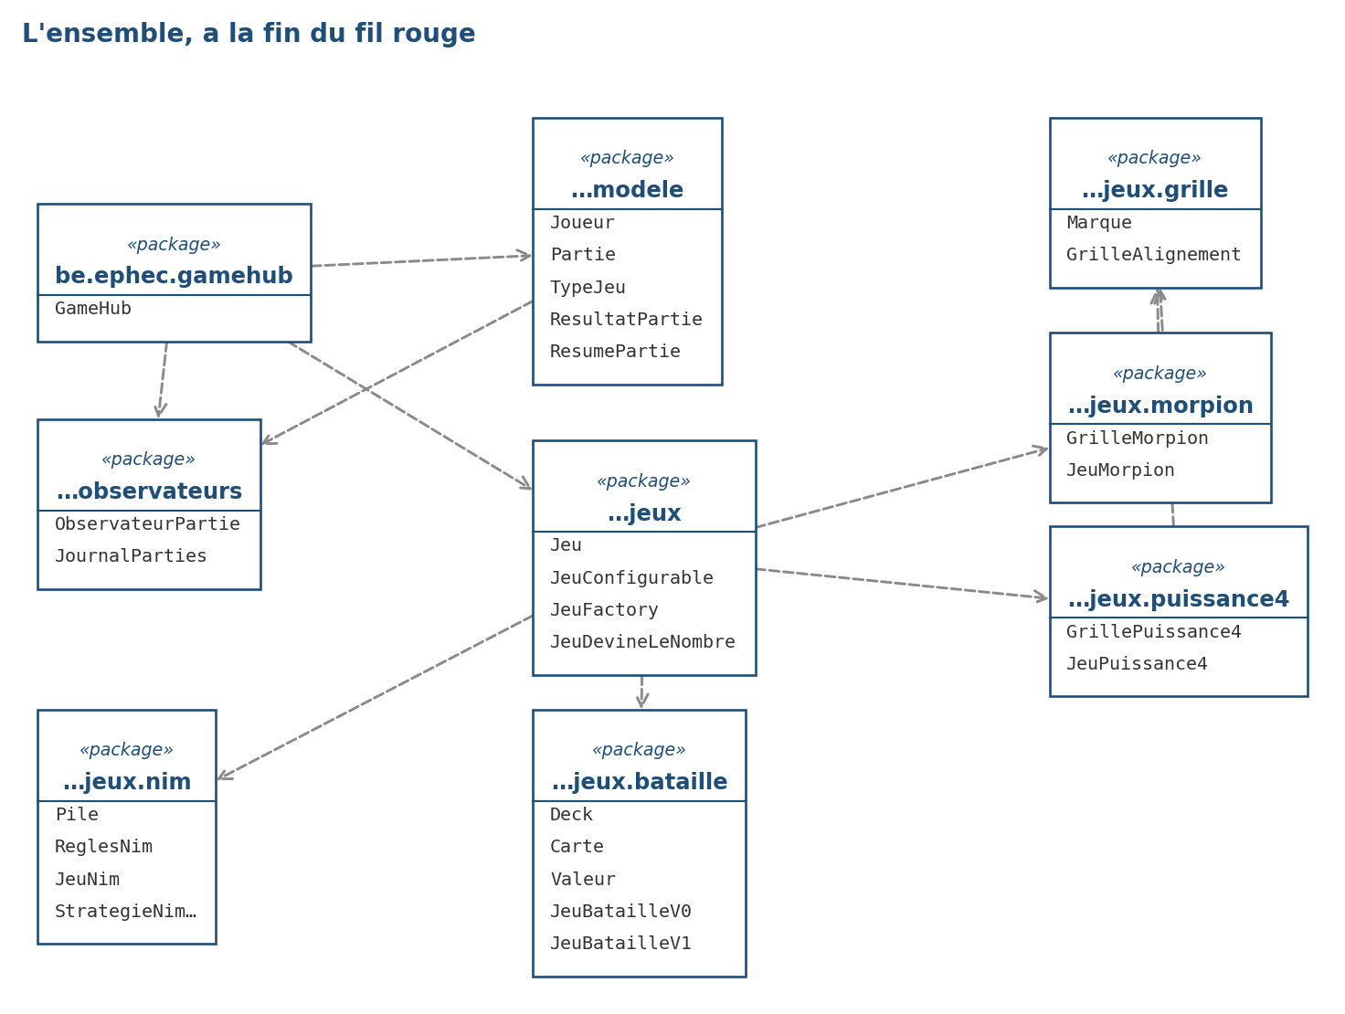
Ajouter un jeu, c'est ajouter un package et un cas dans la fabrique.
C'est le résultat de vingt-neuf incréments, et la seule chose qu'il faut en retenir : une dépendance qu'on n'a pas créée est une dépendance qu'on n'aura pas à défaire.

Ce qui reste ouvert
Sujet | État
MORPION et PUISSANCE4 | des valeurs dans TypeJeu, sans implémentation
le démineur complet | facultatif, à mener sur plusieurs semaines
G.10 | volontairement non écrit — voir l'introduction

